ЗАЯВКА
за участие в „Градско първенство по футбол-2017 за
момичета и девойки” - 18-20 октомври 2017 година
възрастова/и група/и
II – IV клас, V- VII клас и VIII – X клас
/подчертава се възрастова група, с която ще участва училището/

Училище:
Район:
Адрес:
Телефон:
E-mail на училището:

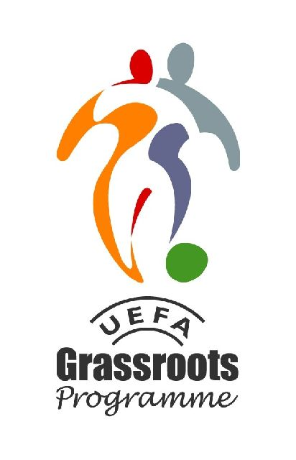
Учител:
Телефон на учителя:
E-mail на учителя:

Директор: .....................................
/Име, фамилия/

